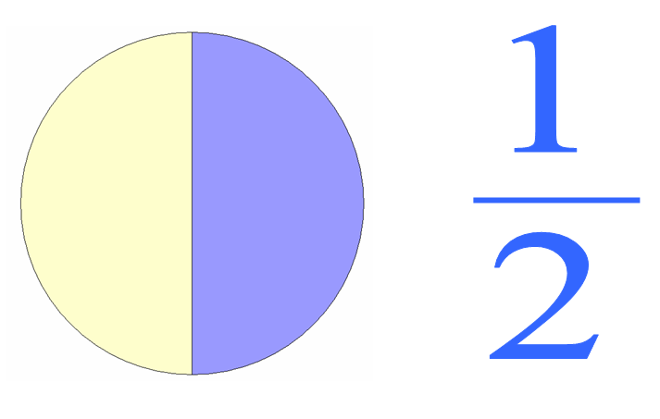
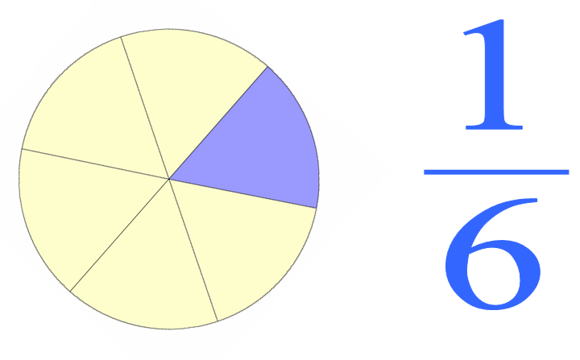
ВНИМАНИЕ!

множитель | множитель | произведение
цена тг. | количество шт. | стоимость тг.
в (на) 1 коробке кг, кн., уч.  (ящике, полке, классе и т.д.) | количество шт.  (коробок, ящиков, полок, классов и т.д.) | во (на) всех коробках  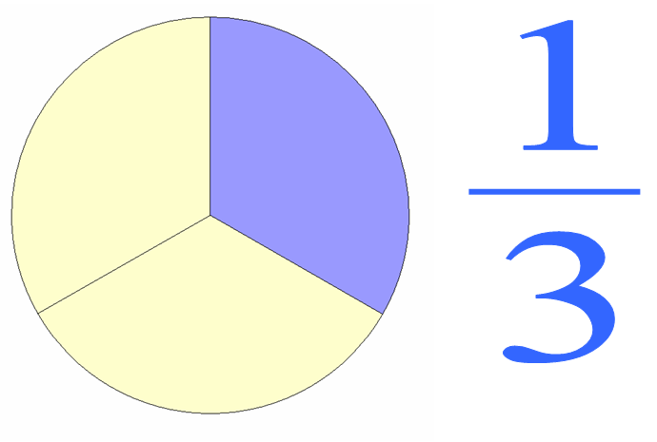  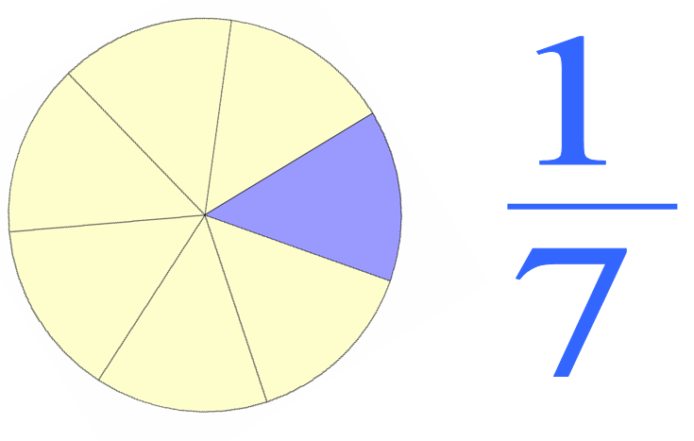  кг, кн., уч.  (ящиках, полках, классах и т.д.)
скорость – v км/ч | время – t ч | расстояние – S км
ширина  (сторона а) см, дм | длина  (сторона в) см, дм | площадь – S  см², дм²

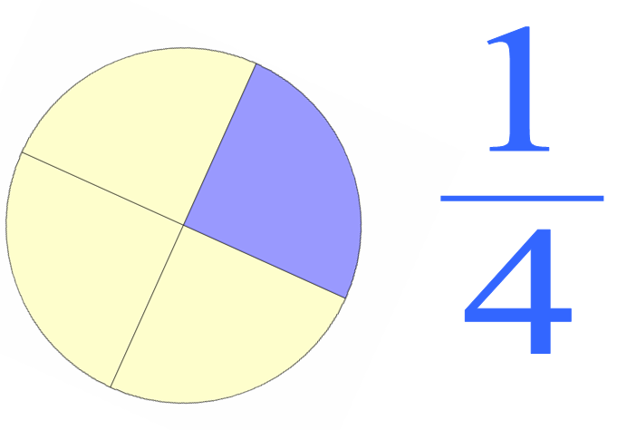
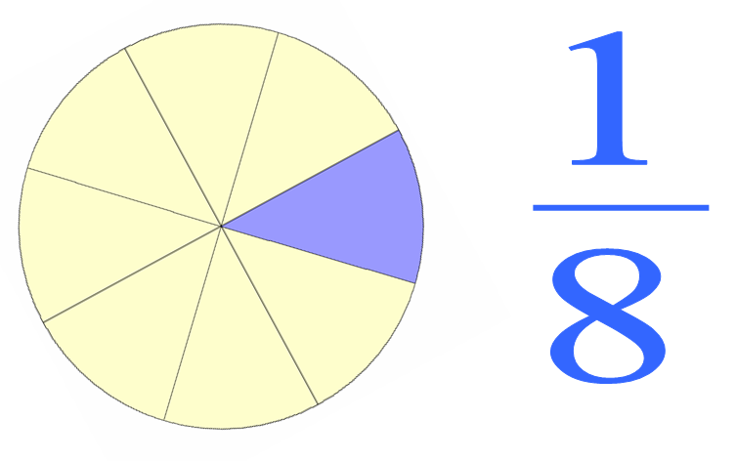

ДОЛИ И ДРОБИ
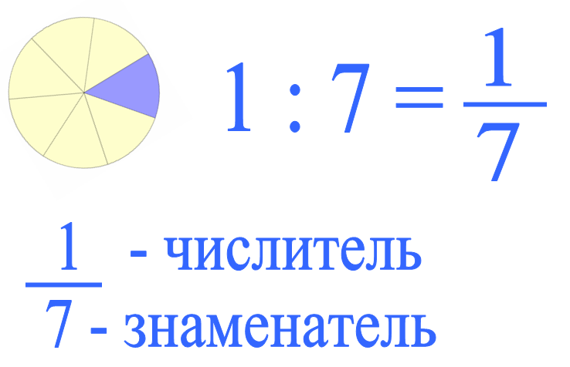

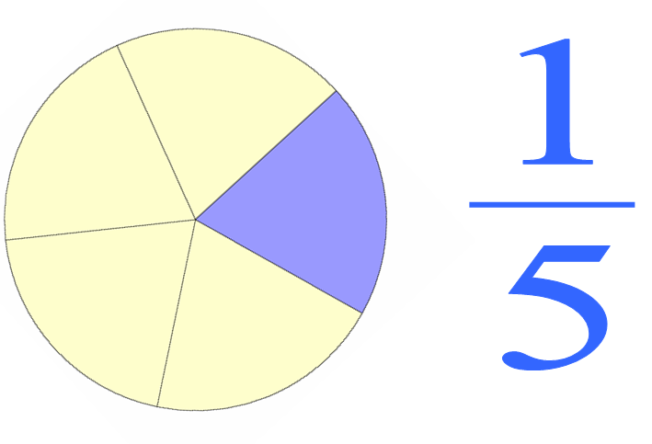
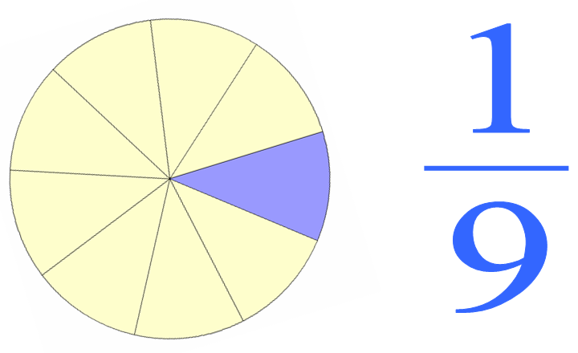

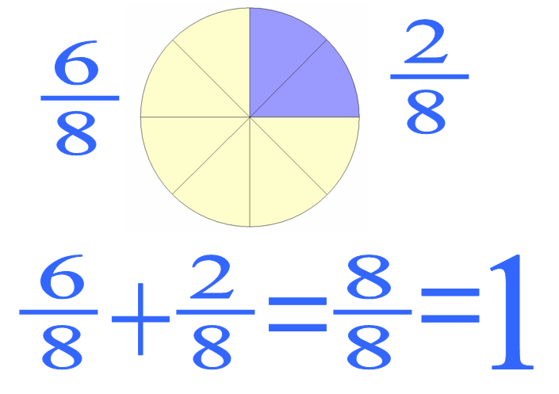
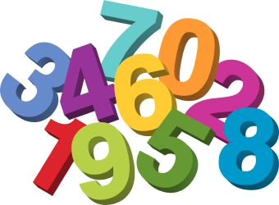

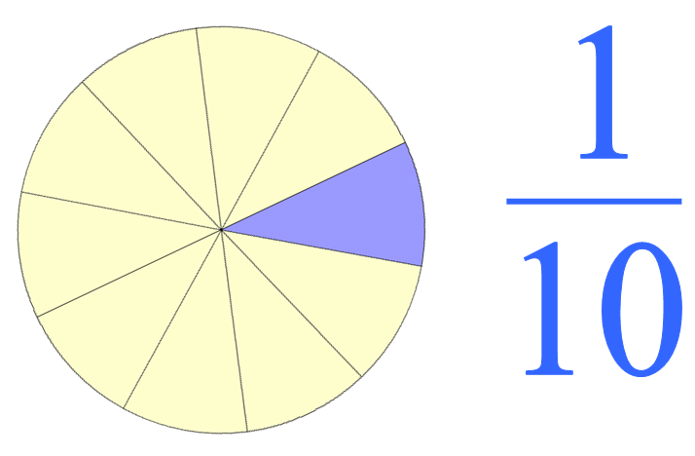

Встречное движение:
t = 4 ч
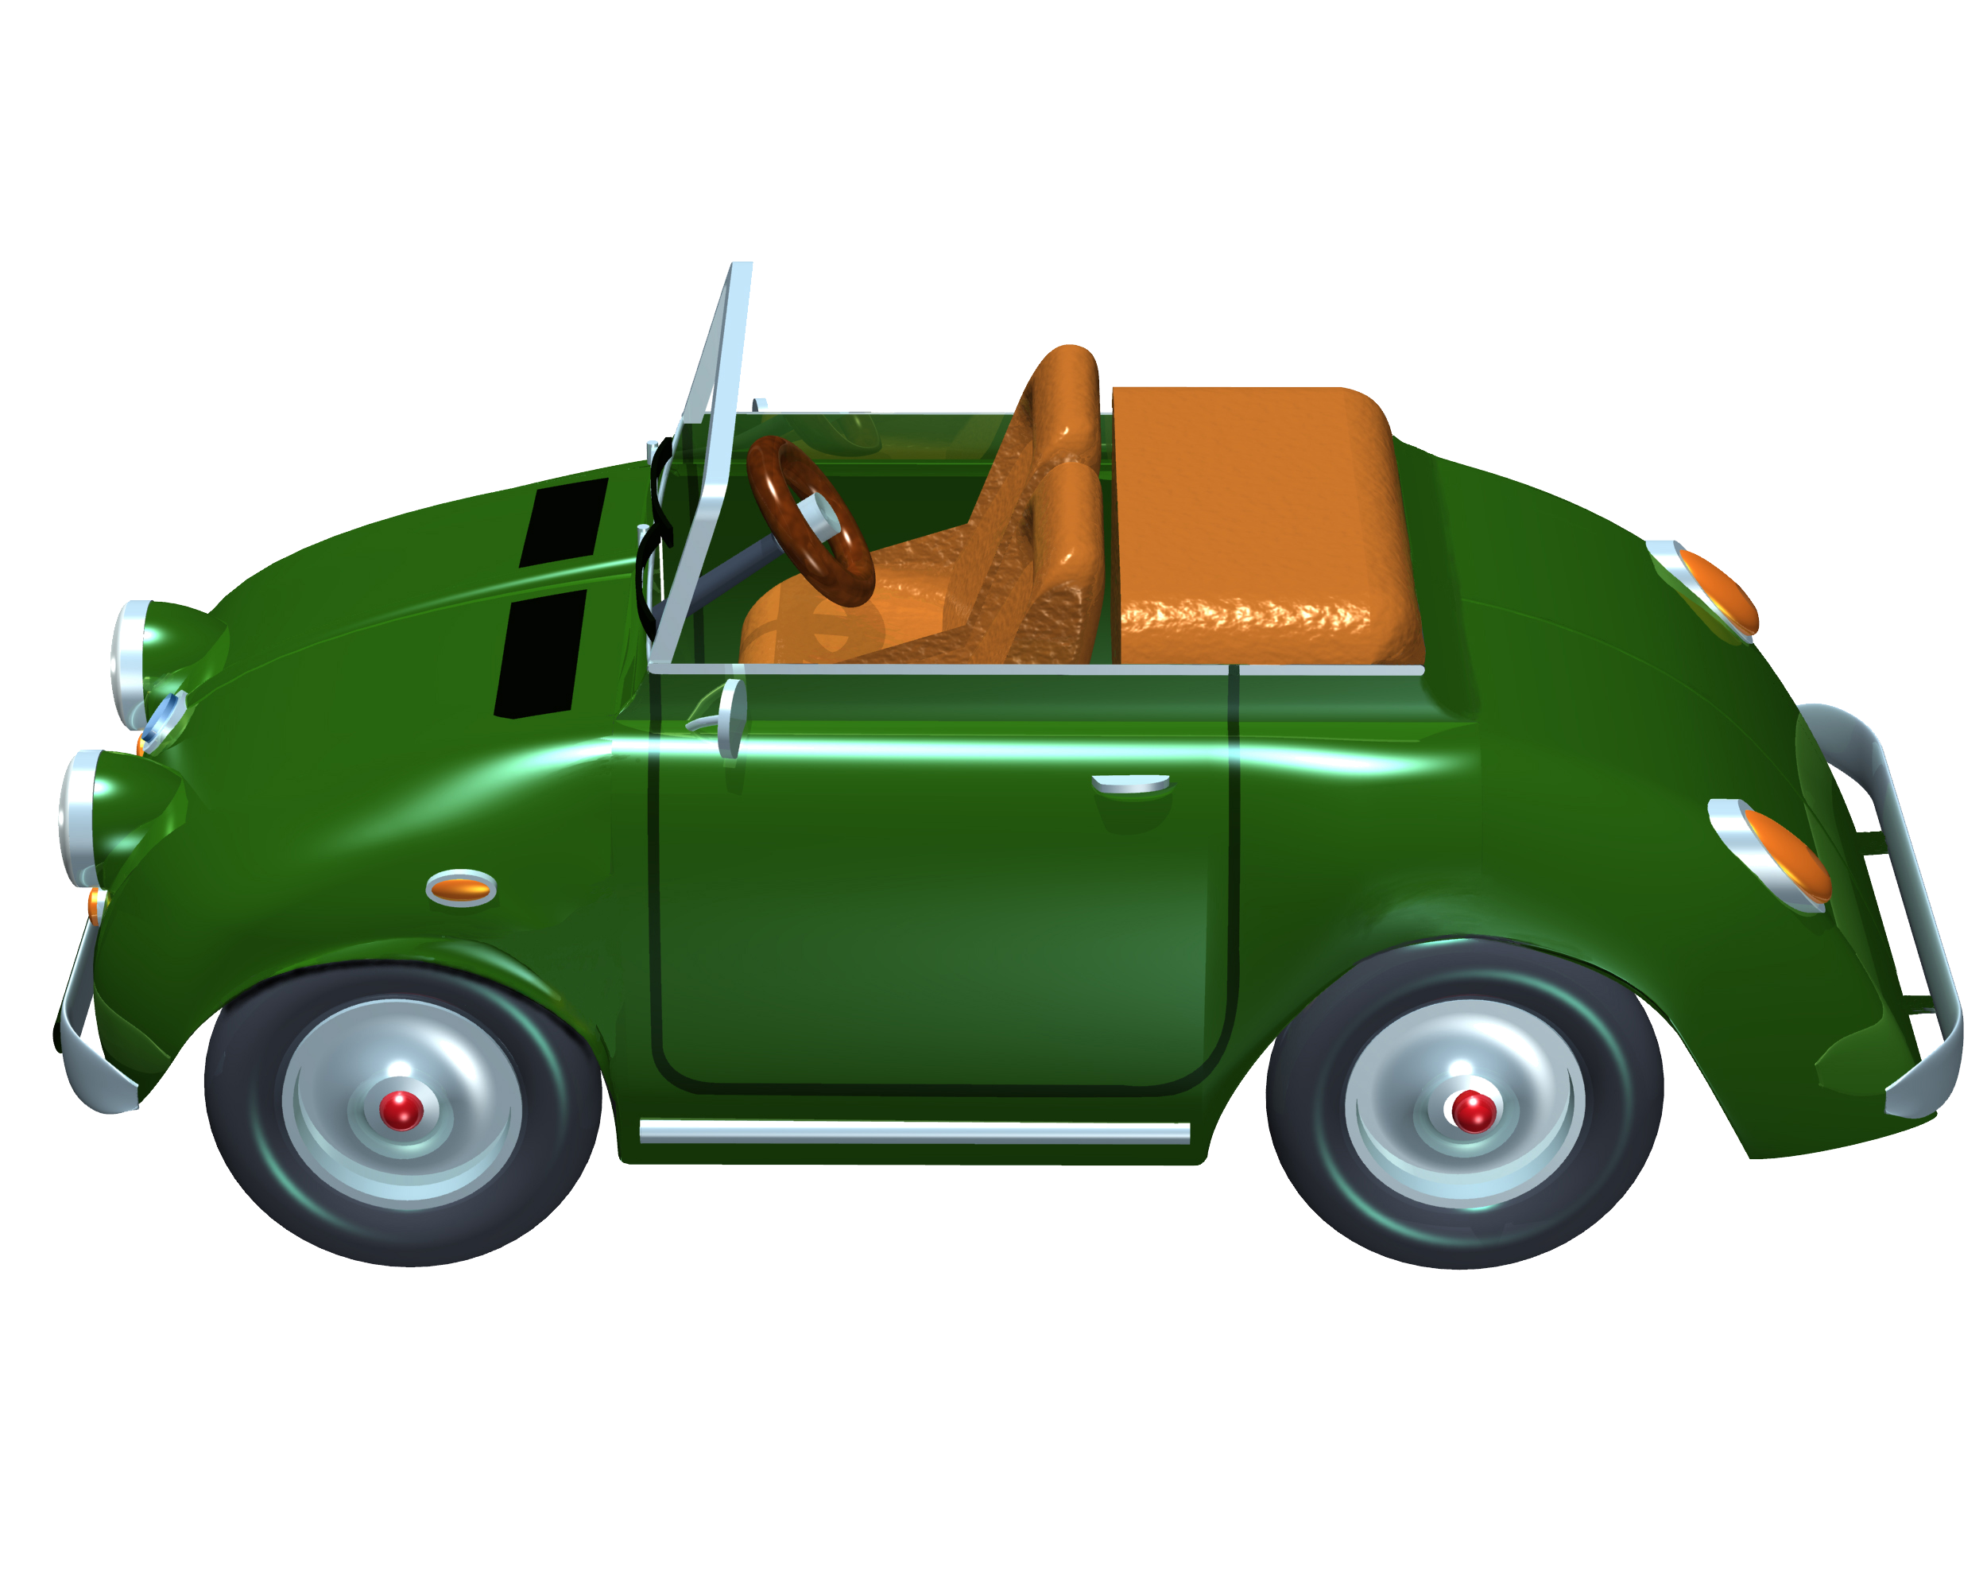
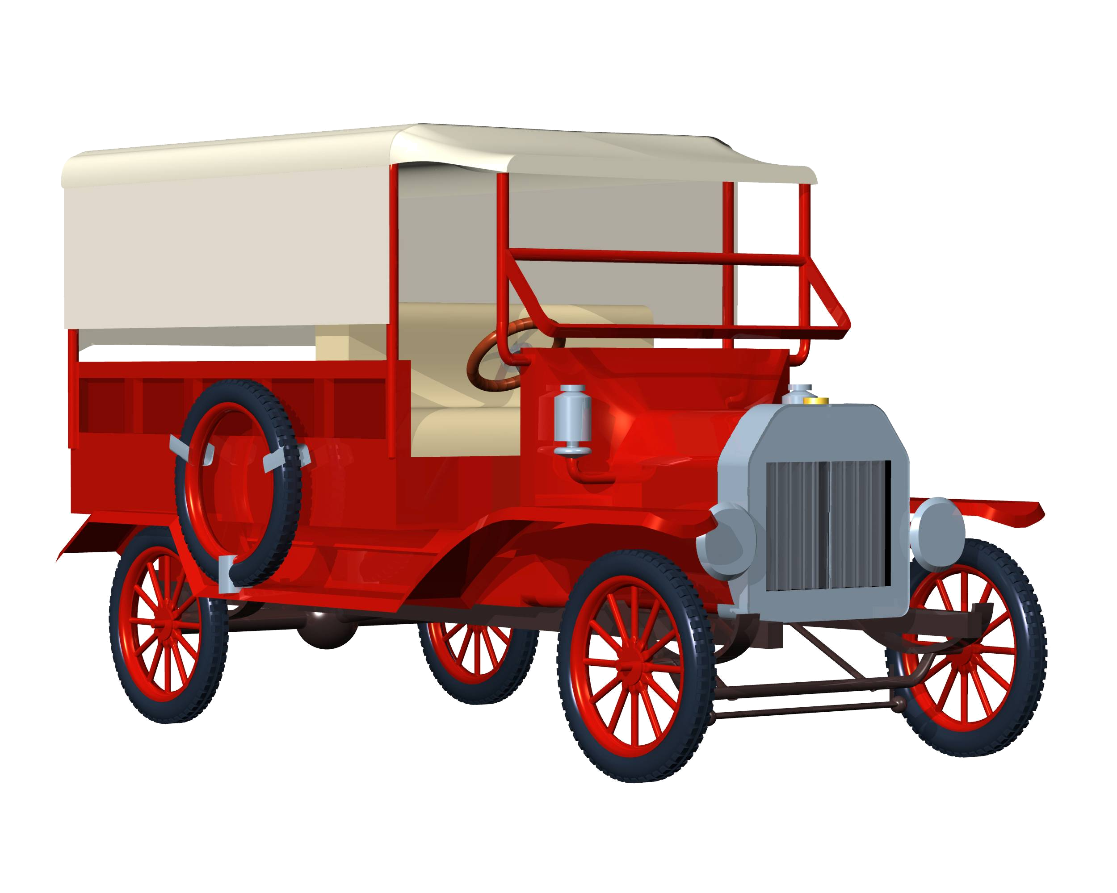

V₁ = 60 км/ч
V₂ = 65 км/ч
А
В

S = ? км

Движение в противоположных направлениях:
t = 4 ч

V₁ = 60 км/ч
V₂ = 65 км/ч
А
В

S = ? км

Движение в одном направлении:
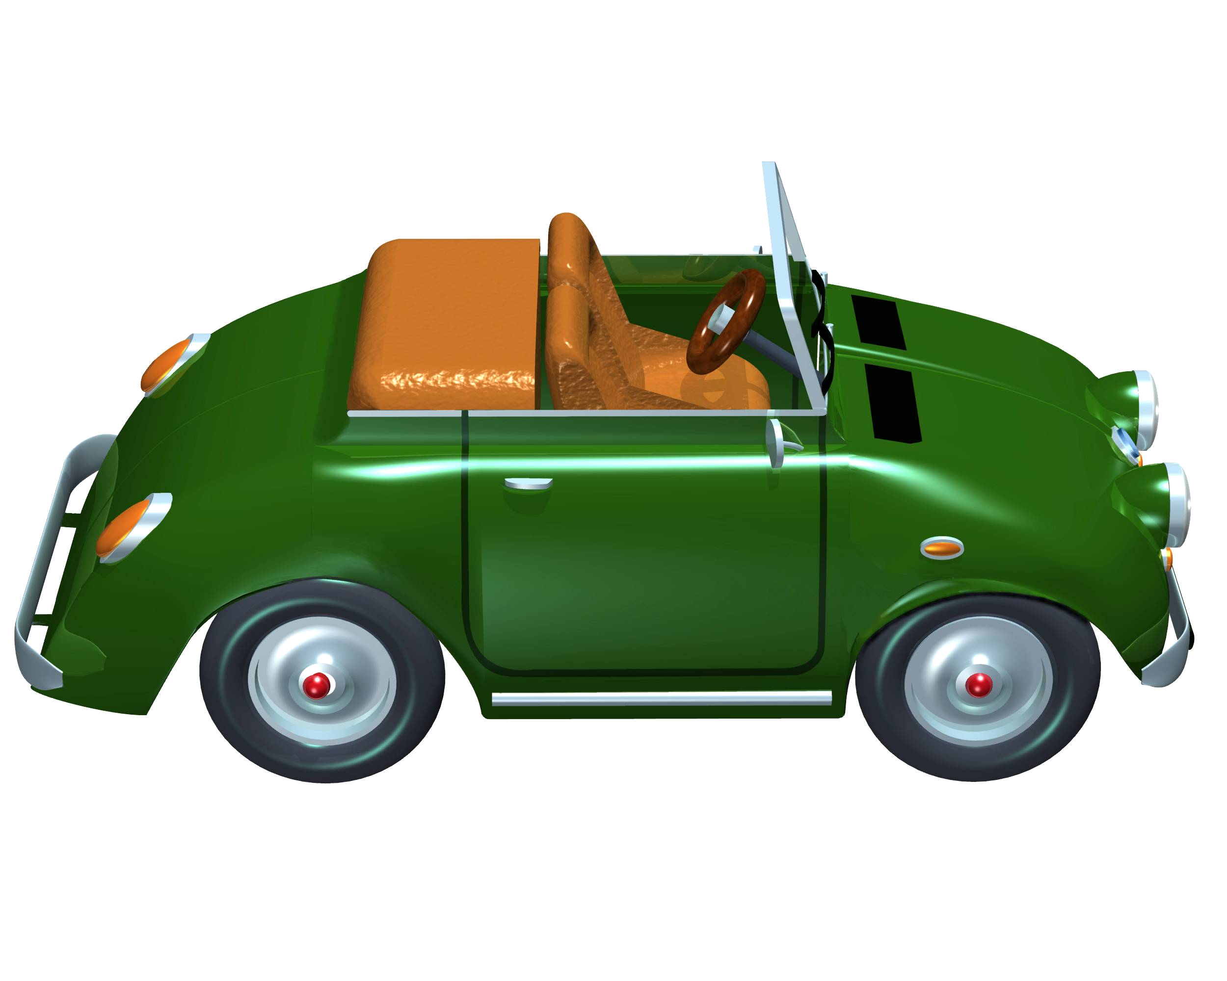

V₁ = 60 км/ч
V₂ = ? на 5 км/ч >
А
С

В

S = ? км
Движение друг за другом:
V₂ = ?
V₁ = 30 км/ч
А
В

S = 120 км

Движение вдогонку:
t = ? ч

V₂ = 65 км/ч
V₁ = 50 км/ч
А
В

S = 30 км

Движение с отставанием:
t = 3 ч
V₂ = 50 км/ч
V₁ = 65 км/ч

S = 30 км
А
В

S₂ = ? км за 3 часа
S₁ = ? км за 3 часа

? км за 3 часа

